8

Hiérarchies et processus de co-évolution dans les systèmes urbains

Juste Raimbault1,2,3,4, *

1 LASTIG, Univ Gustave Eiffel, IGN-ENSG

2 CASA, University College London

3 UPS CNRS 3611 ISC-PIF

4 UMR CNRS 8504 Géographie-cités

* [juste.raimbault@ign.fr](mailto:juste.raimbault@ign.fr)

Résumé

L'émergence de hiérarchies dans les systèmes complexes est étroitement liée aux processus de co-évolution. Nous proposons ici d'explorer ceci dans le cas de la co-évolution entre réseaux de transport et territoires. Plus précisément, nous étendons un modèle de co-évolution des systèmes de villes et des réseaux d'infrastructures, et étudions systématiquement son comportement en appliquant des indicateurs de hiérarchies spécifiques que nous avons conçu à cet effet. Nous montrons que la hiérarchie des populations et celle du réseau sont fortement liées mais qu'une large gamme de régimes différents peuvent exister. L'exploration du modèle produit de plus des faits stylisés non triviaux qui peuvent être pris en compte pour la planification territoriale sur des échelles de temps long.

8.1. Introduction

8.1.1 Complexité et hiérarchie

Les systèmes complexes avec propriétés émergentes produites par des processus d'auto-organisation présentent dans la plupart des cas une certaine structure hiérarchique. Même si le terme de hiérarchie a différentes définitions et usages dans des disciplines également très différentes, qui s'étendent des sciences politiques (Crumley, 1987) à la physique (Mones *et al.*, 2012), il semble être intrinsèquement lié à la complexité. Lane (2006) distingue quatre usages fréquents du terme de hiérarchie, qui sont (i) la hiérarchie d'ordre qui correspond à l'existence d'une relation d'ordre pour un ensemble d'éléments, (ii) la hiérarchie d'inclusion qui est une inclusion récursive d'éléments les uns dans les autres, (iii) la hiérarchie de contrôle qui correspond à l'usage du terme au  « sens commun », à savoir l'existence d'entités ayant un certain rang et contrôlant les entités de rang inférieur, et (iv) la hiérarchie de niveau qui caractérise la nature multi-scalaire des systèmes complexes comme comprenant des niveaux ontologiquement distincts (ou échelles). Pour l'étude des systèmes sociaux en particulier, Lane (2006) conclut que les niveaux hiérarchiques peuvent être intriqués, que les causalités vers le haut et vers le bas sont toutes les deux essentielles, et que au moins trois niveaux (micro, meso, macro) sont généralement nécessaires pour capturer la complexité de tels systèmes. D'un point de vue plus philosophique sur le concept de complexité, Morin (1980) propose dans *La Méthode* différents liens implicites ou explicites entre complexité et hiérarchie : (i) sa méthode de connaissance interdisciplinaire repose elle-même sur une imbrication hiérarchique des disciplines correspondant à des niveaux d’émergence successifs (du physique au biologique puis au psychologique et social) ; (ii) sa définition de la complexité insiste sur le rôle de la tension entre dépendance et interdépendance entre systèmes, d’une part, et entre ouverture et fermeture des systèmes, d’autre part, rejoignant ainsi le cadre de Holland (2012) qui donne une place centrale à l’imbrication hiérarchique des frontières ; (iii) enfin, il développe au sujet de la complexité sociale l’hypothèse d’une hiérarchie implicite des systèmes sociaux, au sein de laquelle l’émergence d’une intelligence collective entre humains correspondrait à une société du troisième type.

La hiérarchie est indissociable des théories de la complexité et différents types de complexités peuvent être mis en relation avec différents types de hiérarchies (Raimbault, 2019a). Ainsi, Allen *et al.* (2017) développent une théorie multiscalaire de l'information dans laquelle le profil de l'information entre les échelles (c’est-à-dire la quantité d’information contenue à chaque niveau, et les flux entre ceux-ci), ou niveaux hiérarchiques, permet de quantifier la complexité d'un système. La théorie des systèmes complexes adaptatifs de Holland (2012) définit les systèmes complexes comme des ensembles de frontières qui filtrent des signaux, impliquant des hiérarchies d'inclusion et d'échelle entre les frontières. Les études des comportements scalants, comme celle synthétisée par West (2017) se basent sur une quantification de la hiérarchie qui est capturée par les exposants des lois d'échelle. La hiérarchie peut être endogène à la complexité, ou à la connaissance du complexe elle-même. Fanelli et Glanzel (2013) fournissent ainsi des éléments empiriques suggérant d'une « hiérarchie des sciences », au sens d'une possibilité plus ou moins grande de parvenir à des consensus théoriques et méthodologiques (les disciplines peuvent être ainsi classées selon un niveau de robustesse qui, en un sens, a une relation inverse avec le niveau de complexité des systèmes étudiés). Cela correspond dans une certaine mesure à la « complexité ontologique » de Pumain (2003) qui se base sur le nombre de points de vue nécessaire pour définir et caractériser pleinement un système, ou bien le nombre de perspectives dans le cadre d'un perspectivisme appliqué (Raimbault, 2020a). Que ce soit en lien avec les systèmes eux-mêmes ou avec les modèles et théories de ceux-ci, leur structure hiérarchique apparaît donc être étroitement liée à leur complexité.

8.1.2 Systèmes territoriaux et hiérarchie

Les systèmes urbains, et plus généralement les systèmes territoriaux, sont particulièrement liés à la notion de hiérarchie (Pumain, 2006a) ; ils sont en effet concernés par l'ensemble des significations données ci-dessus : hiérarchie d'ordre entre les tailles des unités de peuplement par exemple, hiérarchie d'inclusion entre les frontières territoriales, hiérarchie de contrôle au travers des structures de gouvernance et, de manière plus importante, hiérarchie de niveau de par leur nature multi-scalaire. Batty (2006) montre que les hiérarchies sont inhérentes aux systèmes urbains, puisque des distributions statistiques à longue queue de la taille des unités de peuplement peuvent être produites par des modèles simples de croissance urbaine, et suggère aussi que les processus de design urbain impliquent des hiérarchies entrelacées sous-jacentes. Pumain (2006b) relie les processus de sélection hiérarchique et de diffusion hiérarchique de l'innovation entre les villes aux dynamiques de temps long des systèmes urbains. Pumain (2019) rappelle que les interactions au sein des systèmes de villes sont étroitement liées à l'émergence des hiérarchies urbaines. De manière générale, les lois d'échelle dans les systèmes urbains peuvent être considérées comme des manifestations systématiques d'une structure hiérarchique (Pumain, 2004), qui est plus complexe qu'une simple hiérarchie d'ordre puisque les lois d'échelle varient selon la définition des villes qui est adoptée (Cottineau *et al.*, 2017).

Des propriétés hiérarchiques peuvent être observées pour différentes dimensions des systèmes urbains. Par exemple, les systèmes de transport sont hiérarchiques dans leur structure (Yerra et Levinson, 2005) mais aussi dans leurs propriétés fonctionnelles comme en témoignent les flux de transport (Jiang, 2009). Les hiérarchies urbaines sont étroitement reliées aux hiérarchies de leurs réseaux de transport (Bigotte *et al.*, 2010), considérant différents modes de transport dont les réseaux aériens (Dang et Peng, 2012). La distribution globale des firmes multinationales présente également de forts motifs hiérarchiques (Godfrey et Zhou, 1999). Les structures de gouvernance sont organisées suivant à la fois une hiérarchie d'inclusion pour les aires administratives (Li *et al.*, 2015) mais aussi des hiérarchies de niveau concernant par exemple les processus économiques (Liao et Gaudin, 2017). Les systèmes territoriaux sont ainsi intrinsèquement hiérarchiques dans leurs multiples dimensions, en liaison étroite avec leurs différents types de complexités (Raimbault, 2019b).

8.1.3 Co-évolution et hiérarchie

La hiérarchie dans les systèmes complexes est aussi intrinsèquement liée au concept de co-évolution. Suivant Lane (2006), l'approche des systèmes complexes adaptatifs proposée par Holland (2012) intègre des niveaux et hiérarchies imbriquées, puisqu’elle considère les systèmes complexes comme des ensembles de frontières qui filtrent les signaux. Holland (2012) formalise en effet les systèmes complexes adaptatifs comme des structures de frontières qui constituent des niches de co-évolution pour les éléments et sous-systèmes, au sein d’une frontière donnée. Ce concept est un peu différent de celui de niche écologique qui correspond plus généralement à une région dans un espace de paramètres quantifiant l'environnement dans lequel une espèce peut vivre. En écologie, Pires *et al.* (2011) montrent que l'émergence de réseaux d'espèces mutualistes implique une hiérarchie trophique.

Dans le cas des processus économiques et géographiques, Volderba et Lewin (2003) distinguent la co-évolution, au sein des entreprises, entre une hiérarchie généalogique (processus d'évolution au sens biologique) et une hiérarchie écologique (processus de co-évolution économiques). Liu *et al.* (2013) suggèrent que les réseaux aériens co-évoluent avec les réseaux d'entreprises et que leurs hiérarchies sont en relation par ce processus. Raimbault (2019c) introduit une approche par la co-évolution pour l'étude des interactions entre réseaux de transport et territoires, qui, du point de vue des systèmes urbains au sens de Pumain *et al.* (2006), est en relation avec les hiérarchies urbaines. Levinson *et al.* (2007) confirment l’existence d’une correspondance entre hiérarchie urbaine et de réseau dans un modèle de co-évolution. Au sein du modèle SimpopNet pour la co-évolution des villes et des réseaux (Schmitt, 2014), des niveaux hiérarchiques discrets de liens de réseau, correspondant à des technologies de transport améliorées successivement, sont une composante fondamentale des règles de simulation. Raimbault (2020b) a montré que le niveau initial de hiérarchie urbaine en termes de loi rang-taille a un impact significatif sur les résultats de simulation du modèle SimpopNet. L'étude des hiérarchies dans le contexte de la co-évolution des réseaux de transport et des territoires permet ainsi d’éclairer et de relier un certain nombre de concepts sous-jacents, incluant la complexité, la hiérarchie, la co-évolution et les systèmes territoriaux.

8.1.4 Approche proposée

Pumain (2006c) rappelle que certaines questions méthodologiques restent ouvertes : comment sont produites les hiérarchies ? Comment les hiérarchies évoluent-elles? Quels facteurs sont discriminants entre des organisations hiérarchiques continues ou discrètes ? Dans ce chapitre, nous apportons de nouveaux éléments de réponse aux deux premières questions, dans le cas particulier de la co-évolution des réseaux de transport et des territoires. Notre contribution étudie ainsi la hiérarchie dans les systèmes complexes et plus particulièrement les systèmes territoriaux, vus au travers du prisme des processus de co-évolution.

Plus précisément, nous proposons d'explorer systématiquement un modèle macroscopique de co-évolution entre villes et réseaux de transport, et d'étudier ses propriétés au regard des hiérarchies de chacun des composants, en considérant les hiérarchies finalement produites mais aussi les relations entre ces hiérarchies. L'exploration du modèle permet d’établir des liens entre processus microscopiques et motifs de hiérarchie émergents et informe sur les possibles déterminants de ces motifs macroscopiques. Notre contribution se décline en trois volets : (i) nous introduisons un jeu exhaustif d'indicateurs spécifiques à l'étude de la hiérarchie des systèmes territoriaux ; (ii) nous explorons systématiquement une version avec un réseau physique du modèle de co-évolution proposé par Raimbault (2021a) et initialement appliqué uniquement à l’étude d’un réseau virtuel ; et (iii) nous appliquons un algorithme de recherche de nouveauté pour identifier l’ensemble des types de hiérarchies qui peuvent possiblement être produits par le modèle.

La suite de ce chapitre est organisée de la façon suivante. Nous décrivons d'abord le modèle utilisé et introduisons un nouveau jeu d'indicateurs pour quantifier la hiérarchie dans les systèmes territoriaux. Nous décrivons ensuite les résultats d'une exploration par grille du modèle de co-évolution en utilisant ces indicateurs, à la fois pour le réseau physique et pour le réseau virtuel, et établissons l'espace faisable des résultats du modèle. Nous discutons finalement les implications de ces résultats concernant la hiérarchie dans ses relations avec les processus de co-évolution.

8.2 Modèle de co-évolution

8.2.1 Contexte

La question des interactions entre réseaux de transport et territoires reste une question ouverte pour laquelle différentes approches ont été proposées (Offner, 1993 ; Offner *et al.*, 2014). Celle proposée par Raimbault (2018) est une approche par co-évolution au sens où les deux dynamiques, celle des réseaux et celle des territoires, ont des relations circulaires causales. Raimbault (2019c) a introduit une définition de la co-évolution dans ce contexte particulier, basée sur les niches de co-évolution mentionnées précédemment (Holland, 2012) et pour laquelle une méthode de caractérisation empirique basée sur des corrélations retardées a été développée (Raimbault, 2017). L’application de cette méthode sur des données empiriques donne des résultats variés ou peu concluants, mais son utilisation couplée à des modèles de simulation permet de lier indirectement les processus microscopiques avec une co-évolution émergente aux niveaux mésoscopique (Raimbault, 2019d) et macroscopique (Raimbault, 2021a). Ce dernier modèle est celui utilisé dans ci-après.

8.2.2 Description du modèle

Le modèle de co-évolution des villes et des réseaux de transport à l'échelle macroscopique étend le modèle d'interactions spatiales proposé par Raimbault (2020c) en ajoutant des vitesses dynamiques aux liens du réseau. Dans ce modèle, un système de villes est représenté sous la forme de villes, qui sont des agents, et de liens du réseau entre celles-ci. Les flux entre les villes sont déterminés par un modèle d'interactions spatiales. Ces flux déterminent les taux de croissance des villes, tandis que les liens du réseau évoluent selon le flux qui les traverse (voir (Raimbault, 2021a) pour une description mathématique complète du modèle). Nous décrivons ci-dessous la spécification du modèle et les paramètres utilisés ici.

Un pas de temps du modèle de simulation comporte les étapes suivantes.

1. Les populations des villes évoluent suivant les flux d'interaction gravitaires de poids unitaire *wG,* avec un paramètre de décroissance de la distance *dG* (distance effective prenant en compte la vitesse des liens). Les flux sont d’autant plus importants que les villes sont peuplées, ce qui est représenté formellement dans le modèle par un exposant scalant *γG* ; les villes n'ont pas de croissance endogène (absence d’un modèle de croissance de type Gibrat (Favaro et Pumain, 2011)) puisque notre étude se concentre sur leurs interactions.
2. Les flux sont assignés aux liens du réseau : soit, au lien direct entre deux villes dans le cas d’un réseau virtuel, soit, par un algorithme de distribution par plus court chemin (centralité d'intermédiarité) dans le cas d'un réseau physique (réseau de transport).
3. La vitesse qui caractérise les liens évolue selon une fonction d'auto-renforcement par seuil en fonction des flux, considérant un taux maximal de croissance du temps de trajet *gM*; un seuil pour les flux au-dessus (respectivement en-dessous) duquel la vitesse augmente (respectivement diminue) déterminé par un paramètre de quantile des flux φ0(q); et une loi d'échelle (i.e. loi de puissance) d’exposant scalant *γN* en fonction des flux.

Le modèle peut être initialisé sur des données réelles ou par génération d'une configuration initiale synthétique qui a ses propres paramètres (Raimbault *et al.*, 2019). Dans notre cas, la configuration initiale est formée de *N=30* villes distribuées aléatoirement dans un espace uniforme de largeur *W*=200 km. Les populations des villes suivent une loi rang-taille d’exposant scalant αS. Dans la version du modèle avec un réseau virtuel, toutes les paires de liens sont initialisées selon une allure unitaire (distance effective initialement égale à la longueur du lien), tandis que dans la version du modèle avec un réseau physique, un réseau en grille perturbé est utilisé comme décrit dans Raimbault (2021a) (en partant d’une grille régulière, suppression d’une quantité fixe de liens puis perturbation locale des coordonnées des nœuds). Nous montrons en Fig. 8.1 des applications du modèle pour différents réseaux virtuels et physiques d’un système de villes synthétique, et pour le système de villes français avec les données du réseau ferré. Concernant le système de villes synthétique, nous observons visuellement que le nombre de liens importants est plus petit dans le cas du réseau physique comme cela pouvait être attendu puisque l'infrastructure est partagée par des flux voisins. Pour le système de villes réel, les liens les plus importants qui émergent correspondent globalement aux lignes ferroviaires à grande vitesse existantes.

Dans la configuration choisie pour nos explorations, le modèle a donc sept paramètres pour lesquels nous donnons les intervalles de valeurs prises dans les expériences : la hiérarchie initiale de la population αS ∈ [0,1 ; 2,0], le poids de l'interaction gravitaire *wG* ∈ [1e-4 ; 1e-2], la hiérarchie de l'interaction gravitaire *γG* ∈ [0,0 ; 5,0], la distance d'interaction gravitaire *dG* ∈ [1,0 ; 500,0], la croissance maximale de la vitesse du réseau *gM* ∈ [0,0 ; 0,05], la hiérarchie de la croissance du réseau *γN* ∈ [0,0 ; 5,0], et le quantile du seuil de réseau φ0(q) ∈ [0 ; 1].

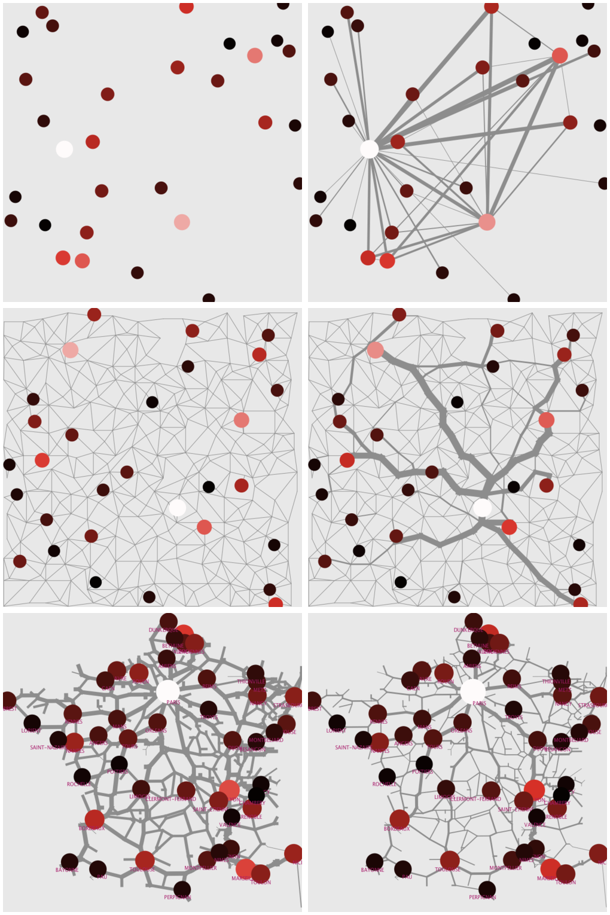

Figure 8.1. **Exemples d’applications du modèle de co-évolution.** Première ligne : système de villes synthétique avec réseau virtuel, configuration initiale (gauche) et après tf = 30 pas de temps (droite), obtenue avec les valeurs de paramètres αS = 1, φ0(q) = 0,9, gM = 0,01, γN=2, wG=4.7e-3, dG=248, γG =0,9. Ligne du milieu : système de villes synthétique avec réseau physique, configuration initiale (gauche) et après tf= 30 pas de temps (droite), obtenue avec les valeurs de paramètres φ0(q) = 0,7, gM = 0,05 et les mêmes paramètres que pour la première configuration. Dernière ligne : système de villes français simulé avec le réseau ferroviaire entre 1975 (gauche) et 1999 (droite) pour trois pas de temps et les valeurs de paramètres φ0(q) = 0,8, gM = 0,2, γN= 4 et les autres similaires. La couleur et la taille des cercles indiquent la population des villes (les villes les plus peuplées sont de couleur claire) et l'épaisseur des liens, leur vitesse (renormalisée à chaque pas de temps).

8.2.3 Implémentation du modèle

Le modèle de co-évolution a été implémenté en NetLogo (Tisue et Wilensky, 2004), qui offre un bon compromis entre performance et interactivité, cette dernière étant nécessaire pour un modèle avec un réseau spatialisé. L’espace de paramètres du modèle est exploré au moyen de la plateforme OpenMOLE pour l'exploration de modèles (Reuillon *et al.*, 2013), qui intègre différentes méthodes de conception de plans d'expérience et d'exploration, et qui fournit un accès transparent aux infrastructures de calcul haute performance. Le code source du modèle, scripts d'exploration, analyse des résultats, et résultats sont disponibles sur un dépôt git : https://github.com/JusteRaimbault/CoevolutionNwTerritories. Les grands jeux de données pour les résultats de simulation sont disponibles sur le Harvard dataverse : <https://doi.org/10.7910/DVN/6GUKOX>.

8.2.4 Quantification de la hiérarchie des systèmes de villes

Des indicateurs permettant de comprendre les trajectoires macroscopiques de systèmes de villes simulés ont été proposés par Raimbault (2020b). Cependant, ces indicateurs sont partiellement en lien avec la hiérarchie et ne sont pas spécifiquement concentrés sur cet aspect. C’est pourquoi nous proposons maintenant un jeu d'indicateurs choisis spécifiquement pour mesurer et caractériser différentes dimensions de la hiérarchie d’un système de villes.

Quantification statique de la hiérarchie

La façon la plus directe de quantifier la hiérarchie d’un système de villes est d'utiliser la loi rang-taille de Zipf pour la population des villes, ou les lois d'échelle concernant d'autres aspects du système urbain (par exemple, la productivité économique des villes, la longueur de leur réseau viaire, etc., en fonction de leur population). Soit *Yi* la variable pour laquelle la hiérarchie est estimée. Supposant que *i* est ordonnée de manière décroissante, une estimation par moindres carrés ordinaires de log(*Yi*) ~ log(*i*) donne une estimation de la pente (exposant scalant) de la loi rang-taille α[*Y*] qui est un proxy de la hiérarchie. Des indicateurs supplémentaires permettent de décrire plus en détail la hiérarchie de telles distributions statistiques, notamment l’indice de de manière plus fidèle la distribution incluent par exemple l'indice de primauté (Berry, 1961). Nous avons choisi d’adopter une approche générique de la question des degrés de liberté supplémentaires permettant de décrire les distributions et utilisons à cet effet une régression linéaire par morceaux menée avec l'algorithme de Muggeo (2003). Pour les distributions observées empiriquement et celles générées par des modèles de simulation, inclure plus d'un point de rupture (c’est-à-dire une régression sur plus que deux segments de la distribution) n'apporte pas d'amélioration significative. Nous considérons donc que deux exposants scalants estimés (α1[*Y*], α2[*Y*]) et un seul point de rupture (Ψ[*Y*]) sont des indicateurs suffisamment raffinés de la hiérarchie d’une distribution. Enfin, une corrélation entre deux hiérarchies (par exemple, la hiérarchie rang-taille d’un système de villes et la hiérarchie de la vitesse des liens d’un réseau) informe sur la manière dont celles-ci correspondent en termes de rangs. Elle est calculée avec *rs*[*Xi*,*Yi*] pour deux variables *Xi*, *Yi* où *rs* est un estimateur de la corrélation de rang de Spearman.

Indicateurs dynamiques

La corrélation de rang entre les distributions initiale et finale d'une variable mesurera dans quelle étendue une hiérarchie d'ordre a été modifiée. Les régimes de hiérarchie peuvent être décrits au moyen d’indicateurs plus raffinés : dynamiques de la corrélation de rang entre deux variables, propriétés des séries temporelles des trajectoires rang-taille, corrélations de rang retardées. L'étude approfondie de ceux-ci est hors de la portée de ce chapitre, et nous considérerons ici uniquement les différences entre hiérarchies initiale et finale pour étudier les dynamiques.

Note. Une extension spatiale des indicateurs de hiérarchie aurait pu être introduite mais ceci est également hors de la portée de ce chapitre. Une version non-stationnaire spatiale d'une loi d'échelle s'écrirait *Yi*(**x**) ~ (*Xi*(**x**) / *X0* (**x**))α(**x**), où **x** est la position spatiale et supposant que des échantillons puissent être définis en chaque point de l'espace. En pratique, une version discrète pourrait être plus pertinente, pour laquelle des points centraux **x**k sont définis, les échantillons consistent en les points dans les polygones de Thiessen des centres et les exposants sont estimés pour chaque centre α(**x**k). Des heuristiques devraient être développées spécifiquement pour estimer une telle loi d'échelle discrète non-paramétrique.

8.3 Résultats de simulation

8.3.1 Motifs de hiérarchie

Nous présentons à présent une première exploration basique du modèle, en utilisant une variation en grille de l'espace des paramètres. Une première grille fait varier l'ensemble des paramètres de 3 pas pour chaque et 20 réplications de chaque simulation, pour les versions du modèle de systèmes de villes synthétiques avec réseaux virtuel et physique. Cette grille permet d'identifier les dimensions le long desquelles aucune variation signifiante ou aucune variation qualitative dans le comportement du modèle ne se produit, en particulier le taux de croissance des vitesses *gM* et la hiérarchie du réseau γN. Nous menons ensuite une exploration plus ciblée en prenant *gM* = 0,05 et γN = 1 et en faisant varier αS ∈ {0,5, 1,0, 1,5}, φ0(q) ∈ {0,1, 0,5, 0,9 }, γG ∈ [0.5;1.5] avec un pas de 0,2, et *dg* ∈ [10 ; 210] avec un pas de 50, et 100 réplications de chaque simulation. Nous considérons les indicateurs statiques de hiérarchie et leur variation entre l'instant initial et final, appliqués aux populations *P* des villes et à leur centralité de proximité *C*.

La variation de certains indicateurs présentant un comportement intéressant est montrée pour le modèle avec réseau virtuel en Fig. 8.2. On constate que l'évolution de la hiérarchie des populations des villes, capturée par αΔ[*P*] = α[*P*](*tf*) - αS (panneau en haut à gauche de la Fig. 8.2), présente une sensibilité qualitative faible à la hiérarchie initiale αS (comparaison des sous-graphes entre lignes) mais les sous-graphes en fonction de γG sont translatés et diffèrent quantitativement de manière significative. En d'autres termes, des systèmes plus hiérarchiques produisent plus de hiérarchie, ce qui peut être attendu vu que les processus simulés sont auto-renforçants. Des valeurs toujours négatives de αΔ[*P*] signifient que la hiérarchie augmente toujours. En fonction de la distance gravitaire *dG* et pour les faibles valeurs de celle-ci, une décroissance absolue systématique de αΔ[*P*] est observée : des interactions très locales limitent l'accroissement de la hiérarchie. La hiérarchie des interactions gravitaires γG a un effet monotone et attendu, augmentant systématiquement la hiérarchie. Enfin, un effet de la co-évolution de la population des villes avec les distances du réseau produit des effets non-monotones importants à noter : quand le seuil de réseau φ0(q) est maximal (dernière colonne), un minimum pour αΔ[P] est observé en fonction de *dG* pour les fortes valeurs de γG (lorsque γG > 1) et les faibles hiérarchies initiales αS = 0,5 (première ligne). Dans ce contexte, une portée intermédiaire des interactions spatiales produira des systèmes davantage hiérarchiques. En effet, comme peu de liens seulement accroissent leur vitesse avec cette valeur du seuil de réseau, les interactions à longue portée ne sont plus amplifiées par le réseau. Cette analyse montre clairement que l'évolution de la hiérarchie d’un système de villes dépend de divers paramètres et qu’elle est non-monotone quand elle interagit avec l’évolution des caractéristiques d’un réseau.

En ce qui concerne l'évolution des hiérarchies de réseau αΔ[*C*] (panneau en haut à droite de la Fig. 8.2), l'effet le plus significatif est celui du seuil de réseau φ0(q), qui témoigne d'une inversion du sens de variation en fonction de la distance d'interaction *dG* quand le seuil de réseau s'accroît. Quand l'ensemble des liens peuvent accroître leur vitesse, des interactions à plus longue portée produisent des réseaux davantage hiérarchiques. En effet, la probabilité pour deux grandes villes d'interagir est alors plus grande et la croissance du réseau sera prioritaire sur le segment les reliant. Mais quand une petite proportion seulement de liens améliorent leur temps de trajet tandis que la majorité des liens voit se détériorer leurs temps de trajets, alors les plus fortes hiérarchies de réseau (fortes valeurs observées de αΔ[*C*]) sont produites par les interactions les plus locales (faibles valeurs de *dG*). Dans un contexte de rareté des investissements de réseau, des interactions de longue portée induisent ainsi un réseau plus équilibré que celui qui serait induit par des interactions uniquement locales, ce qui est d'une certaine manière contre-intuitif (la globalisation des interactions étant souvent associée à de plus fortes polarisations).

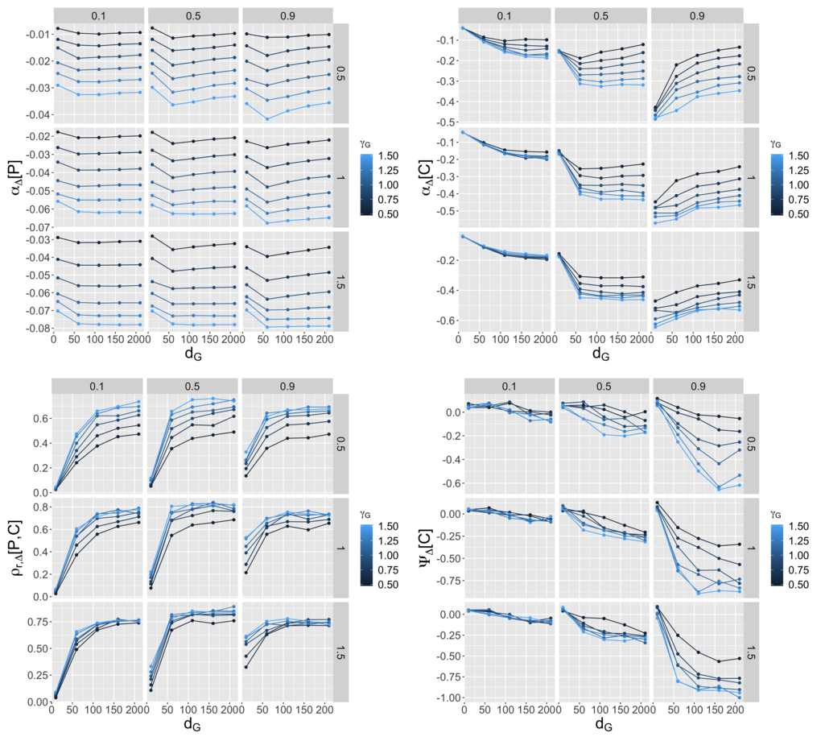

Figure 8.2. **Motifs de hiérarchie obtenus avec le modèle avec un réseau virtuel.** Chaque indicateur est montré comme une fonction de dG pour γG variant (dégradé de couleur bleue), φ0(q) variant (colonnes) et αS variant (lignes). En haut à gauche : différence pour l'exposant rang-taille des populations entre instant initial et instant final. En haut à droite : différence de l'exposant des centralités. En bas à gauche : différence de la corrélation de rang entre population et centralité. En bas à droite : différence de point de rupture de la hiérarchie des centralités.

Le comportement de la corrélation de rang entre population et centralité ρr [*P*, *C*] (panneau en bas à gauche de la Fig. 8.2) informe sur les processus de co-évolution entre le système de villes et le réseau de transport. D'un point de vue empirique, Bretagnolle (2003) a montré que la meilleure connectivité des grandes villes est une signature de processus de co-évolution. Nos résultats confirment qu'en effet de tels processus de co-évolution produisent une correspondance entre hiérarchie urbaine et de réseau, puisque des fortes valeurs de corrélations sont obtenues pour des distances d'interaction supérieures à 100 km. La distance d'interaction augmente systématiquement la corrélation et les interactions locales produisent une corrélation proche de zéro, à l'exception des systèmes de villes initialement très hiérarchiques quand le seuil de réseau est élevé (auquel cas certaines villes parmi les plus grandes construiront toujours un système d'interaction local). La corrélation est maximale pour une valeur intermédiaire de φ0(q), ce qui signifie que le processus de sélection de liens joue un rôle dans la synchronisation entre les deux hiérarchies, et que les processus de co-évolution capturent davantage qu'un simple effet d’auto-renforcement.

Enfin, considérant la régression par segments en vue d’une caractérisation plus fine des motifs hiérarchiques dans un système de villes, nous observons un comportement intéressant concernant la variation du point de rupture pour les centralités ΨΔ[*C*]. Les points de ruptures se décalent dans le temps toujours vers des valeurs plus faibles, ce qui signifie que la distribution devient plus inégale dans le temps au regard des liens les plus dominants (moins de liens sont inclus dans la tête de la hiérarchie). Le décalage est plus fort quand la distance d'interaction est plus grande et que le seuil de réseau est plus élevé, ce qui signifie que le fait de favoriser moins de liens à grande portée induira davantage de hiérarchie.

Le plan d’expérience adopté pour étudier les motifs de hiérarchie des résultats du modèle avec un réseau physique est exactement le même. Nous montrons en Fig. 8.3 les mêmes indicateurs pour le même espace de paramètres. Les différences entre les comportements du modèle avec réseau virtuel ou réseau physique sont particulièrement intéressantes d'un point de vue thématique, puisqu’elles révèlent le rôle de la spatialisation et de l’attribution des flux du réseau à des chemins physiques. Certains motifs de hiérarchie sont similaires mais des différences importantes peuvent être observées. Globalement, le comportement de la hiérarchie des populations, de la corrélation de rang et du point de rupture de la centralité des hiérarchies sont qualitativement similaires. Le minimum qui existait pour les hiérarchies des populations aux courtes distances d'interaction disparaît le plus souvent (même s'il demeure partiellement visible pour γG = 1,5, φ0(q) = 0,9 et αS = 1). La spatialisation du réseau supprime donc une certaine complexité des résultats de simulation. Les corrélations de rang (panneau en bas à gauche de la Fig. 8.3), i.e. la correspondance entre hiérarchie des populations et des centralités, est toujours croissante en fonction de *dG* et présente un maximum pour la valeur intermédiaire φ0(q). Cependant, l'effet de la hiérarchie des interactions γG a bien plus d'impact : des interactions plus uniformes (faible γG) conduisent à une corrélation entre hiérarchie des populations et des centralités bien plus faible. Cela signifie que l'approximation d'utiliser un réseau virtuel capture fidèlement la correspondance de hiérarchie dans les réseaux physiques pour les flux avec un exposant d'échelle supralinéaire. Selon le type d’activités générant les flux (correspondant en pratique à des comportements scalants différents), l’explicitation de la structure spatiale du réseau est plus ou moins nécessaire.

La hiérarchie des centralités se comporte assez différemment quand on considère la version du modèle avec un réseau physique (panneau en haut à droite de la Fig. 8.3). La hiérarchie est dans ce cas presque insensible à tous les paramètres quand la vitesse de tous les liens augmente (φ0(q) = 0.1), et est toujours croissante en fonction de la distance d'interaction *dG* (des interactions à plus longue portée se diffusent dans la plupart des liens du réseau et produisent moins d'inégalité entre leurs vitesses puisque les flux sont plus homogènes sur l’ensemble du réseau). L'accroissement de la hiérarchie des interactions augmente toujours la hiérarchie des centralités mais l'effet est moins fort. En résumé, dans le cas d’un modèle avec un réseau physique, la contrainte spatiale sur les liens et le fait qu'ils partagent les flux par la procédure de distribution restreint la variété des dynamiques possibles des vitesses des liens.

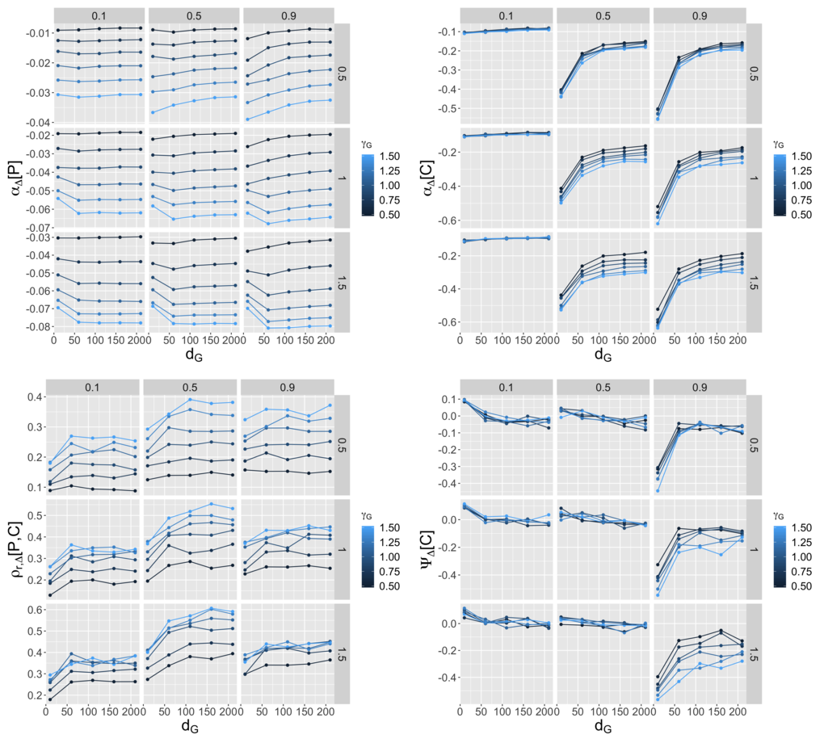

Figure 8.3. **Motifs de hiérarchie obtenus avec le modèle avec un réseau physique.** Avec le même plan d'expérience qu'en Fig.8.2, chaque indicateur est montré comme une fonction de dG pour γG variant (dégradé de couleur bleue), φ0(q) variant (colonnes) et αS variant (lignes). En haut à gauche : différence de l'exposant rang-taille des populations entre instant initial et instant final. En haut à droite : différence dans l'exposant rang-taille des centralités. En bas à gauche : différence de la corrélation de rang entre population et centralité. En bas à droite : différence du point de rupture des centralités.

8.3.2 Régimes de hiérarchie

Après avoir inspecté les liens entre paramètres et motifs de hiérarchie émergents par une exploration en grille basique, nous nous tournons à présent vers une expérience spécifique visant à établir les régimes de hiérarchie faisables que le modèle peut produire. En effet dans de tels modèles complexes de simulation, des plans d'expérience simples peuvent ne capturer qu'une partie des comportements potentiels, et passer à côté de fortes non-linéarités. Pour cela, l'algorithme *Pattern Space Exploration* (PSE) a été introduit par Chérel *et al.* (2015). Il s’agit d’une heuristique permettant d’obtenir une approximation de l'espace faisable des sorties d'un modèle, en se basant sur un algorithme de recherche de nouveauté (Lehman et Stanley, 2008). Nous appliquons ici cet algorithme pour l'espace de motifs en trois dimensions, à savoir : l’évolution de la hiérarchie des villes selon leur populations αΔ[*P*], l’évolution de la hiérarchie des centralités αΔ[*C*], et la corrélation de rang finale entre hiérarchies de population et de centralité ρr[*P*, *C*]. Les deux premiers indicateurs sont considérés sous leur forme dynamique (différence entre état final et initial) afin de contrôler le niveau de hiérarchie initial αS de la population, tandis que la hiérarchie des centralités αΔ[*C*] initiale est uniquement liée à la géométrie du réseau. A l’état initial, αΔ[*C*] présente une distribution avec un pic étroit de moyenne -0,2 (motif similaire pour les simulations effectuées avec un réseau virtuel ou un physique, la distribution des centralités des configurations simulées avec un réseau physique étant un peu plus large). αΔ[*C*] reste donc constante, en moyenne, pour les différentes configurations étudiées. Ces trois dimensions (αΔ[*P*], αΔ[*C*] et ρr[*P*, *C*]) capturent, d’une part, quelles hiérarchies sont produites pour les deux aspects du modèle (population des villes et réseau de transport) et, d’autre part, quelle relation ceux-ci ont en termes de corrélation de rang.

Nous exécutons l'algorithme PSE en utilisant la plateforme OpenMOLE et distribuons les calculs sur une grille de calcul en utilisant un schéma par îlots. La grille d’exploration des simulations, établie à partir des résultats précédemment obtenus en sous-section 8.3.1, est choisie ainsi : αΔ[*P*] ∈ [-0,2 ; 0,2] avec un pas de 0,02, αΔ[*C*] ∈ [-1,0 ; 1,0] avec un pas de 0,1, et ρr[*P*, *C*] ∈ [-1,0 ; 1,0] avec un pas de 0,1. Les paramètres du modèle qui varient sont ceux précédemment mentionnés, auxquels s’ajoutent *gM* ∈ [0,0 ; 0,05]. L'algorithme a été exécuté sur 500 îlots en parallèle (temps pour chaque : 10 minutes), pour 30 000 générations (chaque génération correspondant à une population de 200 points de paramètres et autant d’exécutions du modèle). Cela permet en pratique une bonne convergence en termes de nombre de motifs découverts (moins de 1 % de variation du nombre de motifs sur 1 000 générations, pour 5 244 motifs finaux). La version stochastique de l’algorithme PSE utilise des répétitions uniques pour chaque point de paramètre, mais des motifs découverts plusieurs fois pour le même point de paramètre accumuleront ces répétitions et seront plus robustes. La population finale contient le nombre de réplications obtenues de cette manière.

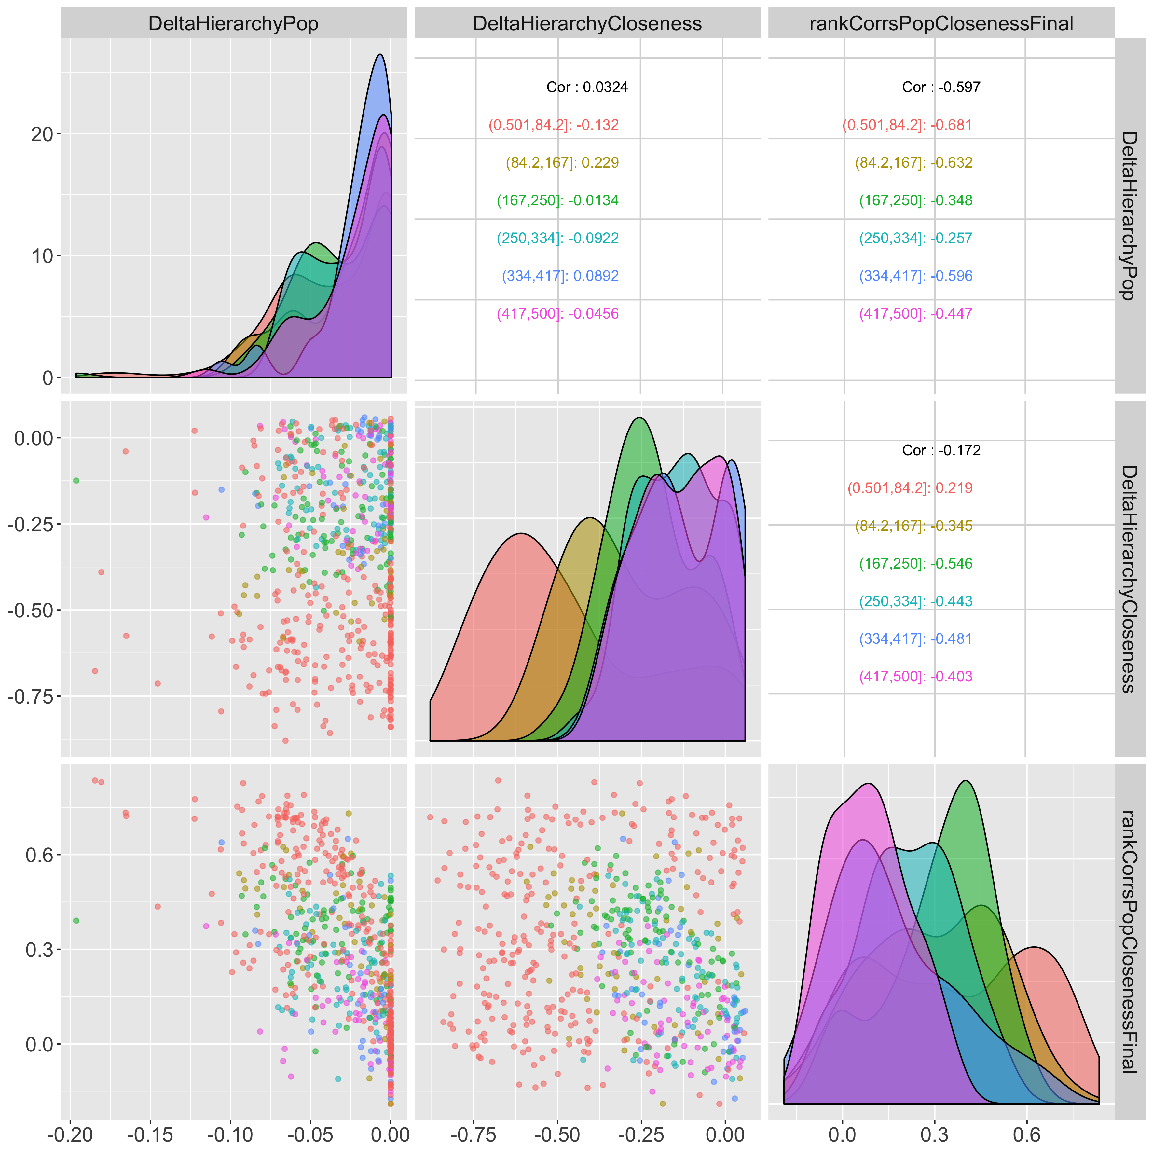

Figure 8.4. **Espace faisable des régimes de hiérarchie mis en évidence par l'algorithme PSE.** Nuages de points des trois dimensions αΔ[P], αΔ[C] et ρr[P, C]. La couleur indique la valeur de dG ; les distributions statistiques des valeurs des indicateurs et leurs corrélations sont aussi stratifiées suivant dG. Les motifs ont été filtrés pour avoir au moins dix répétitions stochastiques (voir texte).

Nous montrons en Fig. 8.4 les nuages de points (*scatterplots*) de l'espace faisable des hiérarchies obtenu, conditionnellement à avoir au moins 10 répétitions stochastiques (motifs robustes). Chaque graphique représente le nuage de points pour chaque paire de dimensions (indicateurs), ainsi que les distributions statistiques de chaque indicateur et les corrélations de Pearson entre indicateurs pour différentes plages du paramètre *dG*. On constate que la hiérarchie de centralité αΔ[*C*] a une plus grande plage de variation que celle de la dynamique des hiérarchies des villes en fonction de leur population αΔ[*P*], ce qui confirme les résultats obtenus lors de l’exploration menée précédemment (sous-section 8.3.1). Par ailleurs, les corrélations possibles entre hiérarchie des villes et des réseaux ont également une grande plage de valeurs, de -0,19 à 0,84, ce qui signifie que le modèle peut produire par simulation des combinaisons variées de hiérarchies de villes et de réseaux. Ces corrélations prennent principalement des valeurs positives comme attendu (renforcement mutuel des hiérarchies), mais sont dans certains cas non corrélées, et peuvent même être négatives : les villes au plus bas de la hiérarchie urbaine ont alors les plus grandes centralités. Cela se produit quand la hiérarchie urbaine initiale est très faible (<αS> = 0,18 où la moyenne est prise pour les points ayant une corrélation négative), l’exposant de renforcement du réseau est fort (<γN> = 3,2), la hiérarchie d'interaction est faible (<γG> = 0,88), et les interactions sont à longue portée (<*dG*> = 228). Cela correspond en gros à des interactions diffuses et uniformes dans un système de villes faiblement hiérarchisé, principalement dominé par les processus de réseau. Nous pouvons également observer en Fig. 8.4 pour le nuage de points (αΔ[*C*], ρr[*P*,*C*]), qu’environ 75 % de la surface couverte par les points correspond à des interactions de courte portée (fortes valeurs de αΔ[*C*]), et correspondent à des valeurs extrêmes : les portées d'interaction usuelles (sur de grandes distances) produisent un espace de sortie restreint. Enfin, il est intéressant de noter les bornes supérieure et inférieure du nuage de points (αΔ[*P*], ρr[*P*, *C*]) : de forts accroissements absolus de la hiérarchie des villes impliquent de fortes corrélations (forte co-évolution) entre système de villes et réseau, tandis que les corrélations sont assez peu élevées pour de faibles augmentations de la hiérarchie des villes. En résumé, cette expérience montre la grande diversité des régimes de hiérarchie que le modèle peut produire.

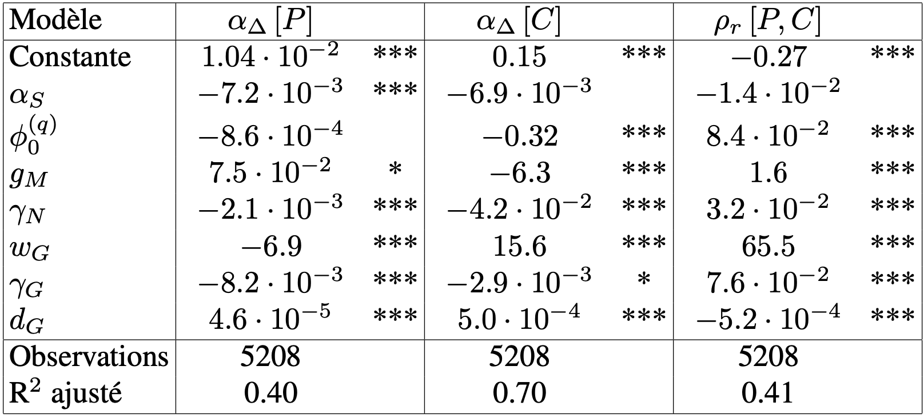

Tableau 8.1. Analyse par régression linéaire du comportement du modèle basé sur les motifs de PSE. Chaque modèle est estimé par la méthode des moindres carrés pondérés, les poids étant le nombre de répétitions stochastiques. Significativité statistique : (***) p ~ 0 ; (*) p < 0,01 ; () p > 0,1.

Les résultats obtenus avec l'algorithme PSE sont supposés être statistiquement représentatifs de ce que le modèle peut simuler, c’est pourquoi nous pouvons proposer une analyse par régression linéaire du comportement du modèle (Tableau 8.1). L'estimation est faite sur la population finale complète fournie par l’algorithme PSE, mais avec une pondération selon le nombre de répétitions stochastiques, afin d'éviter un biais produit par la présence de motifs non-robustes. La plupart des variations observées précédemment sont confirmées, notamment les hiérarchies croissantes avec *dG*, ou décroissantes avec *γG*. En revanche, le comportement global des corrélations ρr[*P*,*C*] s'oppose à ce qui était observé en fonction de *dG* puisqu'il décroît. Il est également intéressant de noter que la hiérarchie des centralités αΔ[*C*] et les corrélations ρr[*P*,*C*] ne varient pas significativement en fonction de *αS*, tandis que la hiérarchie des villes selon leur population ne varie pas significativement en fonction de φ0(q) : pour ces indicateurs, l'intrication entre villes et réseau de transport n'est pas statistiquement effective quand on utilise une régression statistique linéaire (en effet, ces relations statistiques non significatives concernent un indicateur caractérisant le système de villes en fonction d’un paramètre de réseau, d'une part, et un indicateur caractérisant le réseau en fonction d’un paramètre du système de villes, d'autre part). Une interaction significative entre système de villes et réseau est cependant observée au regard des autres paramètres.

8.4 Discussion

Nos résultats d'exploration du modèle étudié dans ce chapitre apportent certains éléments de réponse à la question thématique de la hiérarchie dans les systèmes urbains et du rôle de la co-évolution entre villes et réseaux. Nous avons en effet identifié quelques faits stylisés qui ont des implications non triviales, notamment : (i) le fait que les hiérarchies urbaines dépendent de la structure et de la dynamique des réseaux de transport et que, dans certains cas, ce lien est non-monotone – ceci introduit une complexité supplémentaire pour la planification des infrastructures de transport à une échelle macroscopique et à long terme quand le processus de co-évolution est considéré ; (ii) le fait que les corrélations entre hiérarchie urbaine et hiérarchie de réseau sont la plupart du temps positives, mais qu'elles peuvent prendre une large gamme de valeurs et peuvent même parfois être négatives – cela questionne également la vision réductionniste d'une correspondance directe entre le niveau hiérarchique d'une ville et son accessibilité, puisque le lien dépend de nombreux paramètres et du type d'interactions considérées ; (iii) le fait que les résultats de simulation obtenus avec le réseau physique sont globalement qualitativement similaires aux résultats obtenus avec le réseau virtuel mais que le comportement du modèle diffère cependant significativement pour certains indicateurs, dans certaines zones de l'espace des paramètres – ce qui signifie que, dans certains cas, une représentation simplifiée du réseau sera acceptable tandis que dans d'autres, elle passera à côté de processus cruciaux ; (iv) le fait que le domaine des régimes de hiérarchie possiblement simulés par le modèle est très vaste, sûrement plus étendu que les régimes existants en réalité.

Ce dernier point suggère qu’il serait intéressant de comparer cette approche par simulation avec des données et identifier les régimes de hiérarchie dans des systèmes urbains existants. Raimbault (2018) a appliqué ce modèle aux données réelles de population et aux matrices de distance du réseau ferré du système urbain français, en le calibrant sur les trajectoires de population et de distance. Comme le modèle est ajusté sur une fenêtre temporelle glissante dans le temps, la trajectoire temporelle des paramètres ainsi ajustés fournit des informations sur le régime de hiérarchie effectif dans lequel est le système urbain. Cependant, de telles conclusions seraient plus robustes si le modèle était appliqué à différents systèmes urbains, comme Raimbault *et al.* (2020) l’ont fait pour six grands systèmes urbains en vue de comparer des modèles similaires de croissance par interaction. Une caractérisation purement empirique des régimes de hiérarchie en utilisant les indicateurs décrits ici serait également une voie intéressante à explorer, mais le manque de données de transport sur de longues échelles temporelles et de grandes étendues spatiales demeure un obstacle difficile à surmonter.

La méthodologie permettant de caractériser les motifs de hiérarchie dans les systèmes de villes, et le modèle en lui-même, sont également potentiellement porteurs de développements. Par exemple, l'idée de la non-stationnarité spatiale dans l'estimation des lois d'échelles, qui serait en un sens liée à l'existence de sous-systèmes urbains ayant leurs propres motifs hiérarchiques, devrait être développée en termes méthodologiques. Une heuristique pour optimiser l'ajustement d'un tel modèle non-stationnaire devrait être introduite à cet effet mais peut être difficile à élaborer puisqu'un voisinage spatial n'est pas nécessairement la règle pour constituer des sous-systèmes de villes (par exemple en Europe, les grandes métropoles globalisées peuvent être un sous-système ayant des liens plus forts que chacune de ces villes et son hinterland). Ce dernier point est en lien avec la question des échelles pertinentes pour identifier les hiérarchies urbaines : si les lois d’échelles urbaines sont souvent étudiées à l’échelle macroscopique, il a été montré récemment que d’autres échelles comme celle intra-urbaine étaient également concernées par de tels comportements (Xu *et al.*, 2020).

Concernant le modèle en lui-même, il reste très simple et peu réaliste au sens où de manière similaire à Xie et Levinson (2009), aucun lien de réseau n'est ajouté : seules les vitesses des liens existants sont mises à jour. Au contraire, les modèles de croissance des réseaux routiers à d'autres échelles, comme celui présenté dans (Raimbault, 2019d), se concentrent sur l'ajout de liens. Un pont entre ces deux approches pourrait permettre une extension pertinente du modèle étudié ici.

Enfin, nos résultats peuvent être vus dans une perspective théorique plus large. Comme expliqué en introduction, les hiérarchies au sens de l'imbrication de sous-systèmes à de multiples niveaux, sont endogènes aux systèmes complexes. A une échelle fixée, des indicateurs quantitatifs tels que ceux utilisés ici capturent des motifs émergents de cette organisation, telle que la structure hiérarchique des systèmes de villes en termes de lois d'échelle. Cependant, pour comprendre et gérer de tels systèmes de façon résiliente et adaptative, des approches multi-échelles capturant ces hiérarchies seraient nécessaires, comme suggéré par Rozenblat et Pumain (2018). Notre modèle a un caractère multi-échelle puisque dans le cas du réseau physique les villes sont considérées à l'échelle macroscopique tandis que le réseau l’est à une échelle mésoscopique, donc plus fine (le réseau virtuel correspondant à une échelle macroscopique). Cette propriété de multi-scalarité n’est pas rudimentaire puisque, d’une part, des ontologies distinctes sont considérées pour les deux échelles (même s’il s’agit de deux dimensions différentes, un couplage d’échelles entre deux représentations de la même dimension étant plus difficile) et, d’autre part, le couplage opérationnel des deux échelles est fort (au sens de rétroactions dans les deux directions) comme par exemple dans le modèle proposé par Raimbault (2021b).

8.5 Conclusion

Nous avons exploré ici le concept de hiérarchie dans le contexte particulier de la co-évolution des réseaux de transport et des villes. En particulier, nous avons introduit un jeu d'indicateurs pour quantifier les motifs de hiérarchie et étudié systématiquement un modèle de co-évolution des villes et des réseaux, considérant deux niveaux d'abstraction pour le réseau (réseau virtuel et réseau réel). L’étude des résultats de simulation du modèle a permis d’identifier des faits stylisés non triviaux qui informent sur la diversité des régimes de hiérarchie que le modèle peut produire. Cela montre la possibilité et l’intérêt d’étudier la hiérarchie de deux systèmes spatiaux qui co-évoluent selon deux dimensions complémentaires, à savoir la hiérarchie de chacun d’eux et la correspondance entre les deux hiérarchies.

Remerciements

Les calculs ont été effectués sur l'organisation virtuelle vo.complex-system.eu de la European Grid Infrastructure (http://www.egi.eu). Nous remercions la European Grid Infrastructure et ses initiatives de support nationales (France-Grilles en particulier) pour leur support technique et l'infrastructure offerte. Ce travail a été financé par la bourse Urban Dynamics Lab EPSRC EP/M023583/1.

8.6. Bibliographie

Allen, B., Stacey, B. C., & Bar-Yam, Y. (2017). Multiscale information theory and the marginal utility of information. *Entropy,* 19(6), 273.

Batty, M. (2006). Hierarchy in cities and city systems. In D. Pumain (dir.) *Hierarchy in natural and social sciences*, Springer, Dordrecht, 143-168.

Berry, B. J. (1961). City size distributions and economic development. *Economic development and cultural change*, 9(4, Part 1), 573-588.

Bigotte, J. F., Krass, D., Antunes, A. P., & Berman, O. (2010). Integrated modeling of urban hierarchy and transportation network planning. *Transportation Research Part A: Policy and Practice*, 44(7), 506-522.

Bretagnolle, A. (2003). Vitesse et processus de sélection hiérarchique dans le système des villes françaises. *Données urbaines*, 4, 309-323.

Chérel, G., Cottineau, C., & Reuillon, R. (2015). Beyond corroboration: Strengthening model validation by looking for unexpected patterns. *PloS one*, 10(9), e0138212.

Cottineau, C., Hatna, E., Arcaute, E., & Batty, M. (2017). Diverse cities or the systematic paradox of urban scaling laws. *Computers, environment and urban systems*, 63, 80-94.

Crumley, C.L. (1987). A dialectical critique of hierarchy. *Power relations and state formation*, American Anthropological Association, 155-169.

Dang, Y., & Peng, L. (2012). Hierarchy of air freight transportation network based on centrality measure of complex networks. *Journal of Transportation Systems Engineering and Information Technology,* 12(3), 109-114.

Fanelli, D., & Glänzel, W. (2013). Bibliometric evidence for a hierarchy of the sciences. *PLoS one*, 8(6), e66938.

Favaro, J. M., & Pumain, D. (2011). Gibrat Revisited: An Urban Growth Model Incorporating Spatial Interaction and Innovation Cycles. *Geographical Analysis*, 43(3), 261-286.

Godfrey, B. J., & Zhou, Y. (1999). Ranking world cities: multinational corporations and the global urban hierarchy. *Urban Geography*, 20(3), 268-281.

Holland, J. H. (2012). *Signals and boundaries: Building blocks for complex adaptive systems*. MIT Press, Cambridge (MA).

Jiang, B. (2009). Street hierarchies: a minority of streets account for a majority of traffic flow. International *Journal of Geographical Information Science*, 23(8), 1033-1048.

Lane, D. (2006). Hierarchy, complexity, society. In D. Pumain (dir.) *Hierarchy in natural and social sciences*, Springer, Dordrecht, 81-119.

Lehman, J., & Stanley, K.O. (2008, August). Exploiting open-endedness to solve problems through the search for novelty. *Proceedings of the Eleventh International Conference on Artificial Life (ALIFE XI)*, Cambridge, MA, MIT Press, 329-336.

Levinson, D.M., Xie, F., & Zhu, S. (2007). The co-evolution of land use and road networks. *Transportation and traffic theory*, 839-859.

Li, H., Wei, Y. D., Liao, F.H., & Huang, Z. (2015). Administrative hierarchy and urban land expansion in transitional China. *Applied Geography*, 56, 177-186.

Liao, L., & Gaudin, J. P. (2017). The opening to the market in China (1980-2000) and the local economic development: a form of multilevel governance?. *Cybergeo European Journal of Geography*, 821. [En ligne]

Liu, X., Derudder, B., & García, C.G. (2013). Exploring the co-evolution of the geographies of air transport aviation and corporate networks. *Journal of Transport Geography*, 30, 26-36.

Mones, E., Vicsek, L., & Vicsek, T. (2012). Hierarchy measure for complex networks. *PloS one*, 7(3), e33799.

Morin, E. (1980). *La méthode : la vie de la vie*. Seuil, Paris.

Muggeo, V. M. (2003). Estimating regression models with unknown break‐points. *Statistics in medicine*, 22(19), 3055-3071.

Offner, J. M., Beaucire, F., Delaplace, M., Frémont, A., Ninot, O., Bretagnolle, A., & Pumain, D. (2014). Les effets structurants des infrastructures de transport. *L’Espace géographique*, 43(1), 51-67.

Offner, J. M. (1993). Les « effets structurants » du transport : mythe politique, mystification scientifique. *L'Espace géographique*, 22(3), 233-242.

Pires, M. M., Prado, P. I., & Guimarães Jr, P. R. (2011). Do food web models reproduce the structure of mutualistic networks?. *PLoS One*, 6(11), e27280.

Pumain, D., Paulus, F., Vacchiani-Marcuzzo, C., & Lobo, J. (2006). An evolutionary theory for interpreting urban scaling laws. *Cybergeo: European Journal of Geography,* 343. [En ligne]

Pumain, D. (2003). Une approche de la complexité en géographie. *Géocarrefour*, 78(1), 25-31.

Pumain, D. (2004). Scaling laws and urban systems. *Santa Fe Institute, Working Paper*, 04-02-002.

Pumain, D. (dir.) (2006a). *Hierarchy in natural and social sciences*. Springer, Dordrecht.

Pumain, D. (2006b). Alternative explanations of hierarchical differentiation in urban systems. In D. Pumain (dir.) *Hierarchy in natural and social sciences*. Springer, Dordrecht, 169-222.

Pumain, D. (2006, c). Introduction. In D. Pumain (dir.) *Hierarchy in natural and social sciences*. Springer, Dordrecht, 1-12.

Pumain, D. (2019). Les voies de l'interaction et les hiérarchies urbaines. Actes du colloque « Voies, réseaux, paysages en Gaule » en hommage à Jean-Luc Fiches, textes réunis par C. Reynaud, *Revue d’Archéologie Narbonnaise*. *Supplément*, 49, 459-468.

Raimbault, J. (2017). Identification de causalités dans des données spatio-temporelles. In *Spatial Analysis and GEOmatics*, INSA de Rouen, Nov. 2017, Rouen, France.

Raimbault, J. (2018). *Caractérisation et modélisation de la co-évolution des réseaux de transport et des territoires*. Université Paris 7 Denis Diderot, thèse de doctorat.

Raimbault, J., Cottineau, C., Le Texier, M., Le Nechet, F., & Reuillon, R. (2019). Space Matters: Extending Sensitivity Analysis to Initial Spatial Conditions in Geosimulation Models. *Journal of Artificial Societies and Social Simulation*, 22(4). [En ligne]

Raimbault, J. (2019a). De l'endogénéité des hiérarchies dans les systèmes territoriaux complexes. In Journée Des jeunes chercheurs de l'Institut de Géographie : Compter, classer, catégoriser, 9 avril 2919, Paris.

Raimbault, J. (2019b). Space and complexities of territorial systems. *arXiv preprint arXiv*:1901.09869.

Raimbault, J. (2019c). Modeling interactions between transportation networks and territories: a co-evolution approach. *arXiv preprint arXiv*:1902.04802.

Raimbault, J. (2019d). An urban morphogenesis model capturing interactions between networks and territories. In L. D'Acci (dir.) *The mathematics of urban morphology*. Birkhäuser, Cham, 383-409.

Raimbault, J., Denis, E., & Pumain, D. (2020). Empowering Urban Governance through Urban Science: Multi-Scale Dynamics of Urban Systems Worldwide. *Sustainability*, 12(15), 5954.

Raimbault, J. (2020a). Relating complexities for the reflexive study of complex systems. In D. Pumain (dir.) *Theories and models of urbanization*, Springer, Cham, 27-41.

Raimbault, J. (2020b). Unveiling co-evolutionary patterns in systems of cities: a systematic exploration of the SimpopNet model. In D. Pumain (dir.) *Theories and Models of Urbanization*, Springer, Cham, 261-278.

Raimbault, J. (2020c). Indirect evidence of network effects in a system of cities. *Environment and Planning B: Urban Analytics and City Science,* 47(1), 138-155.

Raimbault, J. (2021a). Modeling the co-evolution of cities and networks. In Z.P. Neal, C. Rozenblat (dir.) *Handbook of Cities and Networks*, Edward Elgar Publishing, 166-193.

Raimbault, J. (2021b). Strong coupling between scales in a multi-scalar model of urban dynamics. *arXiv preprint arXiv:2101.12725*.

Reuillon, R., Leclaire, M., & Rey-Coyrehourcq, S. (2013). OpenMOLE, a workflow engine specifically tailored for the distributed exploration of simulation models. *Future Generation Computer Systems*, 29(8), 1981-1990.

Rozenblat, C., & Pumain, D. (2018). Conclusion: Toward a methodology for multi-scalar urban system policies. In Rozenblat C., Pumain D., Velasquez E. (Dir.) *International and Transnational Perspectives on Urban Systems*, Singapore, Springer Nature, IX-XVIII.

Schmitt, C. (2014). Modélisation de la dynamique des systèmes de peuplement : de SimpopLocal à SimpopNet. Université Paris 1 Panthéon-Sorbonne, thèse de doctorat.

Tisue, S., & Wilensky, U. (2004, May). Netlogo: A simple environment for modeling complexity. *International conference on complex systems*, 21, 16-21.

Volberda, H. W., & Lewin, A. Y. (2003). Co‐evolutionary dynamics within and between firms: From evolution to co‐evolution. *Journal of management studies*, 40(8), 2111-2136.

West, G.B. (2017). *Scale: the universal laws of growth, innovation, sustainability, and the pace of life in organisms, cities, economies, and companies*. Penguin, New York.

Xie, F., & Levinson, D. (2009). Topological evolution of surface transportation networks. *Computers, Environment and Urban Systems,* 33(3), 211-223.

Xu, G., Xu, Z., Gu, Y., Lei, W., Pan, Y., Liu, J., & Jiao, L. (2020). Scaling laws in intra-urban systems and over time at the district level in Shanghai, China. *Physica A: Statistical Mechanics and its Applications*, 560, 125162.

Yerra, B. M., & Levinson, D. M. (2005). The emergence of hierarchy in transportation networks. *The Annals of Regional Science*, 39(3), 541-553.